**Опис досвіду роботи**

Я, Гураль Тетяна Семенівна, в своїй роботі керуюсь принципом: полюби дитину такою, якою вона є і допоможи їй стати кращою. Впевнена, що навчання буде легким тоді, коли воно цікаве, сповнене яскравості та насиченим практичною діяльністю.

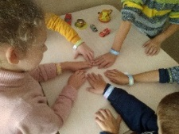 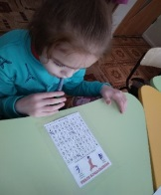 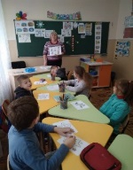

Працюю над проблемою «Формування мовленнєво-комунікативних компетентностей у початковій школі», оскільки вважаю, що одним із найважливіших завдань сучасної початкової школи є формування мовленнєвої особистості молодшого школяра. Формування ключових компетентностей реалізується в освітніх галузях і навчальних предметах. Українська мова, як предмет, забезпечує формування і розвиток таких ключових компетентностей: соціальної, загальнокультурної, уміння вчитися і комунікативної. Тому провідною ідеєю своєї діяльності обрала створення оптимальних умов для формування мовленнєвої компетентності на уроках української мови, а саме:

**-** забезпечення в класі сприятливих умов для невимушеного спілкування;

- застосування діалогічних та дискусійних форм навчання;

- постійне надання можливостей для самостійної творчої діяльності учнів;

- використання ігрових, інтерактивних вправ для мовного розвитку.

«Заговори до мене, щоб я тебе побачив» - говорить народна мудрість..

Одним із основних компонентів розвитку мовленнєвої діяльності учнів є читання. Тому важливо саме в початкових класах сформувати в учнів технічну сторону читання, уміння працювати з різними видами текстів, забезпечити максимальний вплив твору на школяра. Мої учні беруть участь у акції «Читання вголос».

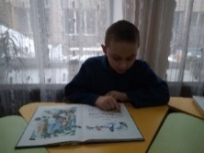 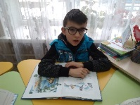 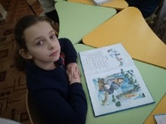 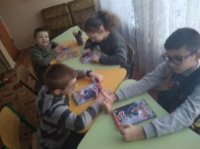 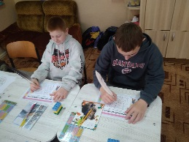

Обов’язковим своїм завданням вважаю навчити дітей вчитися, а це неможливо без уміння читати і працювати з книгою. Тому в своїй роботі приділяю увагу урокам позакласного читання. У нас стало традицією дарувати книги один одному, відвідувати бібліотеки, проводити уроки із частуванням і звичайно «читанням з другом», «читання для друга».

Розвиваю комунікативно-мовленнєві здібності учнів, створюючи на кожному уроці умови для спілкування, практичного засвоєння формул ввічливості, вишуканість мовця. Зокрема, це такі вправи, як «Дивись, помічай!», «Знайди зайве слово», «Конструктор», «Словникові сходинки», «Відшукай цікаві слова», «Безкінечне речення», «Добери влучне словосполучення», «Знавці фразеологізмів», «Намалюй мультфільм».Усі ці вправи створюють повноцінні умови для формування вмінь уважно і вдумливо слухати, відтворювати та аналізувати почуте, побачене, прочитане, говорити доречно, чітко, правильно. Найпоширенішою технологією ситуативного моделювання в початкових класах вважаю розігрування ситуацій за ролями «Рольова гра», «Програвання сценки», «Драматизація». Тому на практиці досить часто планую роботу в групах. Відмічу, що учням дуже подобається саме ця технологія навчання та інсценування епізодів прочитаного.

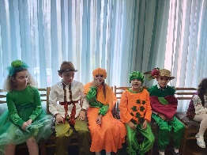 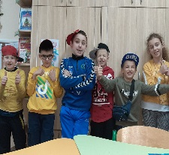 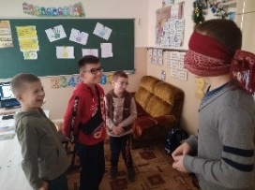 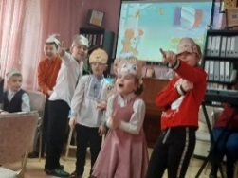 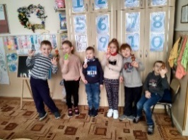

У своїй педагогічній діяльності використовую метод проєктів. Він є також однією із основних технологій формування ключових життєвих компетентностей учнів. Адже, працюючи над створенням проєктів, діти навчаються критично мислити, чітко усвідомлювати, де і яким чином можна застосувати набуті знання.

Мені вдалося організувати дітей у роботі над літературними проєктами. Важливим для формування у дітей комунікативних умінь є досвід творчої діяльності. Набувається він при складанні власних оповідань, віршів, казок, легенд, описів, етюдів, есе. Із цих творів складається «Книга класу».

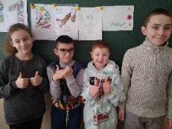 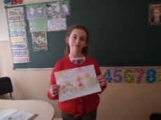 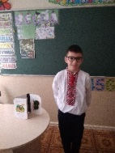 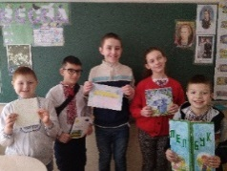 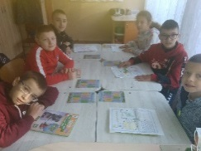

Мовленнєва діяльність – це спосіб реалізації суспільно-комунікативних потреб людини в процесі спілкування. Користуючись мовою, як засобом пізнання і комунікації, дитина слухає, говорить, читає і пише. Одночасно відбувається практичне засвоєння формул ввічливості, розвиток творчих здібностей, створення власного мовленнєвого портрету:

Я –думаю. Я – замислююсь. Я – аналізую. Я – висловлююсь.

Над проєктом«Парасолька»розпочали роботу на уроці читання, де учні працювали у групах: знаходили факти про створення парасольки, читали вірші і звичайно кожен винайшов свою «чарівну» парасольку (текст-міркування), веселий таночок з парасольками ще довго викликав у школярів приємний спогад. Результати проектів були відображені у презентаціях дітей: у створенні дитячих віршів, ігор та в організації виставок малюнків.

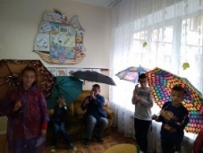 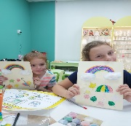 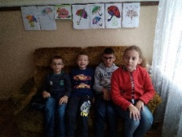 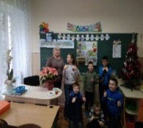 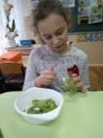 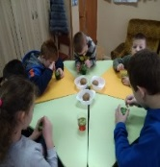( Проєкт Ківі)

Ми підготували театралізовану казку на новий лад «Рукавичка з wi-fi».

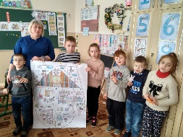 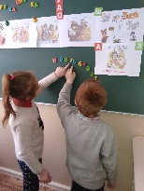 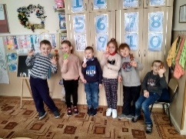

Проведено математичні проєкти «Ялинка», «Сніговик», «Рукавичка». У шкільних рутинах знайшлось місце і для «хімії дома».

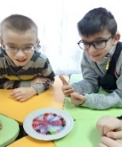 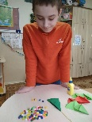 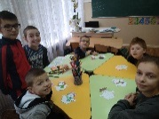 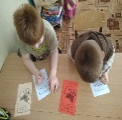 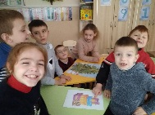 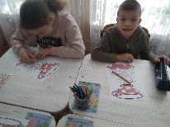 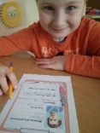 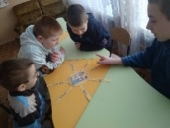

Головним завданням у моїй роботі є те, щоб навчити і дати школярам глибокі і міцні знання з усіх предметів. Виховую інтерес до навчання , прагну, щоб усі уроки були цікавими, змістовними. В своїй роботі використовую сучасні інноваційні технології, перетворюючи традиційний урок в уроки – подорожі, уроки – змагання, уроки – вікторини, уроки-концерти, уроки-роздуми, уроки- ігри. Під час проведення таких уроків застосовую наступні методи та форми роботи: «Мікрофон», «Мозковий штурм», «Займи позицію», «Навчаючи — вчуся», «Розігрування правової ситуації в ролях»; «Коло ідей»; «Суд від свого імені», метод «Сенкан» та ін. Також застосовую такі вправи, як **:** «Кошик для сміття», «Побажання».

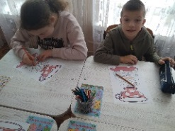 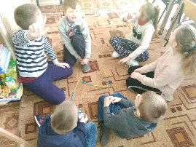 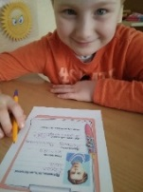 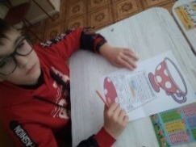 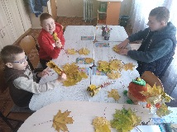 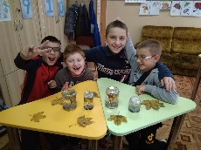

Особливої уваги заслуговують тематичні тиждні «Космос», «Професії».

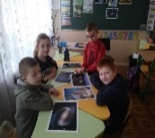 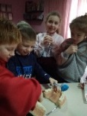 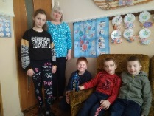 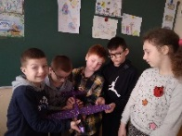 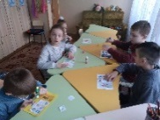 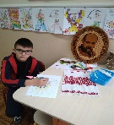

Корекційне заняття «Птах року -21 Синичка».

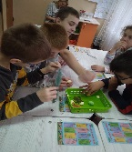 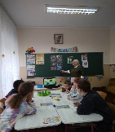 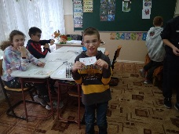 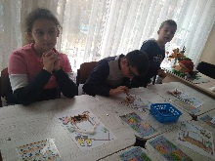

Під час діалогу важливо навчити кожну дитину розмірковувати, гнучко підходити до розв’язання проблем, знаходити нові, оригінальні рішення, для того, щоб відчути задоволення від навчання. Уроки на свіжому повітрі, урок математики у піцерії, Шевченківські дні, Кольоровй тиждень - саме сприяють цьому.

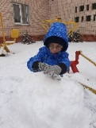 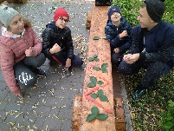 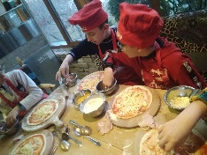 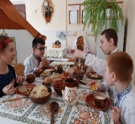 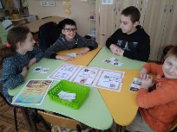 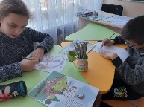

Сімейне виховання один із непростих напрямків роботи. З перших днів роботи я намагаюся вивчити сім’ю кожного учня безпосереднім спілкуванням з дітьми та батьками.. Організовано спільні поїздки в м.Львів, відвідування парку розваг «У РУ РУ», виготовлення ялинкових прикрас у авторській майстерні «Гніздо». Активна участь батьків у заходах «Українські вечорниці», зустріч Нового Року в «Країна Мрій», театральні вечори.

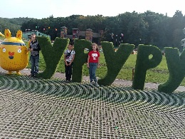 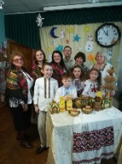 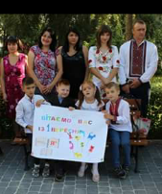 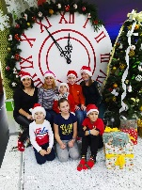 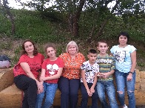  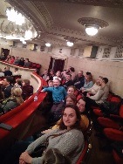

Патріотичне виховання здійснюю через вивчення державної символіки під час годин спілкування «Незабудька», «Український віночок», виготовлення листівки до Дня людей похилого віку. Для досягнення поставленої мети я намагаюсь урізноманітнювати виховні заняття, проводячи їх у формі:

* бесіди "Культура поведінки у школі", "З добрим водися, а лихого стережися", "Кого можна назвати справжнім другом";
* рольові гри "Хто першим вітається", "Так чи ні?"; розпис пряників;
* заочної подорожі "До бабусиної скрині», "Моя Вітчизна – Україна";
* інсценізація: вірш Т.Г.Шевченка Садок вишневий коло хати»;
* конкурс "Пиши, як я";
* вікторин "Хто самий розумний", "Що? Де? Коли?", "Можна – не можна";
* трудових операцій "Книжкова лікарня", "Портфель", "Моя парта";
* прогулянок по м. Тернополі, екскурсій в океанаріум м. Лвів, на виробництво іграшок, в аквапарк «У РУ РУ», «Гарбузова феєрія».

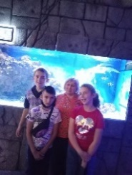 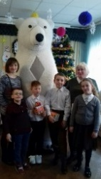 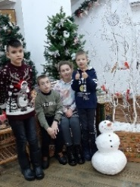 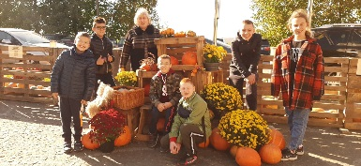 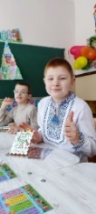 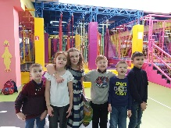

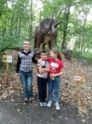 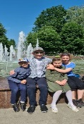 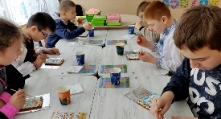 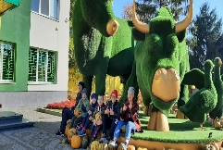 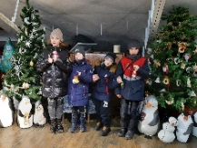 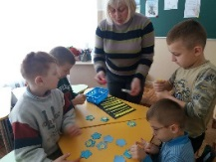

Навчальні заняття для мне та моїх учнів – постійний пошук, спільна праця, в основі якої довіра та спільне бажання досягнути бажаний результат.